ПРИЛОЖЕНИЕ

Характеристика методов исследования
Методы структурной биоинформатики. Анализ и визуализацию структуры белков осуществляли при помощи программы Pymol 2.5. Для осуществления множественного выравнивания использовали программу Clustal Omega [1], для построения филогенетического дерева – программу Mega [2, 3]. Визуализацию множественных выравниваний осуществляли при помощи веб-сервиса ESPript 3.0 [4]. Анализ влияния участков аминокислотной последовательности на растворимость осуществляли при помощи веб-сервиса CamSol 2.0 [5].
Симуляции молекулярной динамики осуществляли с помощью пакета программ Gromacs 2024 с использованием силового поля Amber99sb-ILDN [6–11]. Для генерации моделей структуры интеинов использовали AlphaFold 3.0 [12, 13]. Полученные модели были помещены в ромбододекаэдрические периодические ячейки (объём 350 нм³), заполненные моделями молекул воды tip3p и нейтрализованные ионами NaCl до концентрации в 150 мМ. Полученные системы подвергли минимизации энергии (метод steepest descent) до состояния, при котором действующая на любой атом сила не превышает 1000 кДж/(моль*нм²). После минимизации энергии системы подвергли термостатированию NVT для температуры в 60 °C (модифицированный термостат Бердесена v-rescale) и баростатированию NPT для давления в 1 Бар (баростат Parinello-Rahman) [14, 15]. Длина каждой симуляции составила по 0,5 нс.
После уравновешивания системы подвергли продуктивной симуляции молекулярной динамики продолжительностью в 500 нс с использованием того же термостата и баростата, что и при симуляциях NVT и NPT соответственно. Для интеграции уравнений движения использовали алгоритм Leap-Frog [16], шаг симуляции составил 0,5 фемтосекунд. Учёт нековалентных взаимодействий осуществляли только для тех атомов, которые находятся на расстоянии не более 1,4 нм друг относительно друга. Для расчёта электростатических взаимодействий использовали метод Эвальда «Particle-Mesh» (PME) [17], для ограничения длины связей – метод LINCS [18].
Далее, траектории были преобразованы при помощи команды gmx trjconv, чтобы предотвратить разделение модели молекулы из-за периодичности симуляционной ячейки. Анализ траекторий осуществляли при помощи команд gmx rms, gmx gyrate и gmx rmsf. Был осуществлён расчёт среднеквадратичного отклонения (Root Mean Square Deviation, RMSD) и среднеквадратичной флуктуации (Root Mean Square Fluctuation, RMSF) атомных позиций пептидного остова, а также радиуса гирации белка. Расчёт значений RMSD и радиуса гирации глобулы проводили как для всей молекулы, так и только для HINT-домена (остатки С1–V92 и L388–N423).

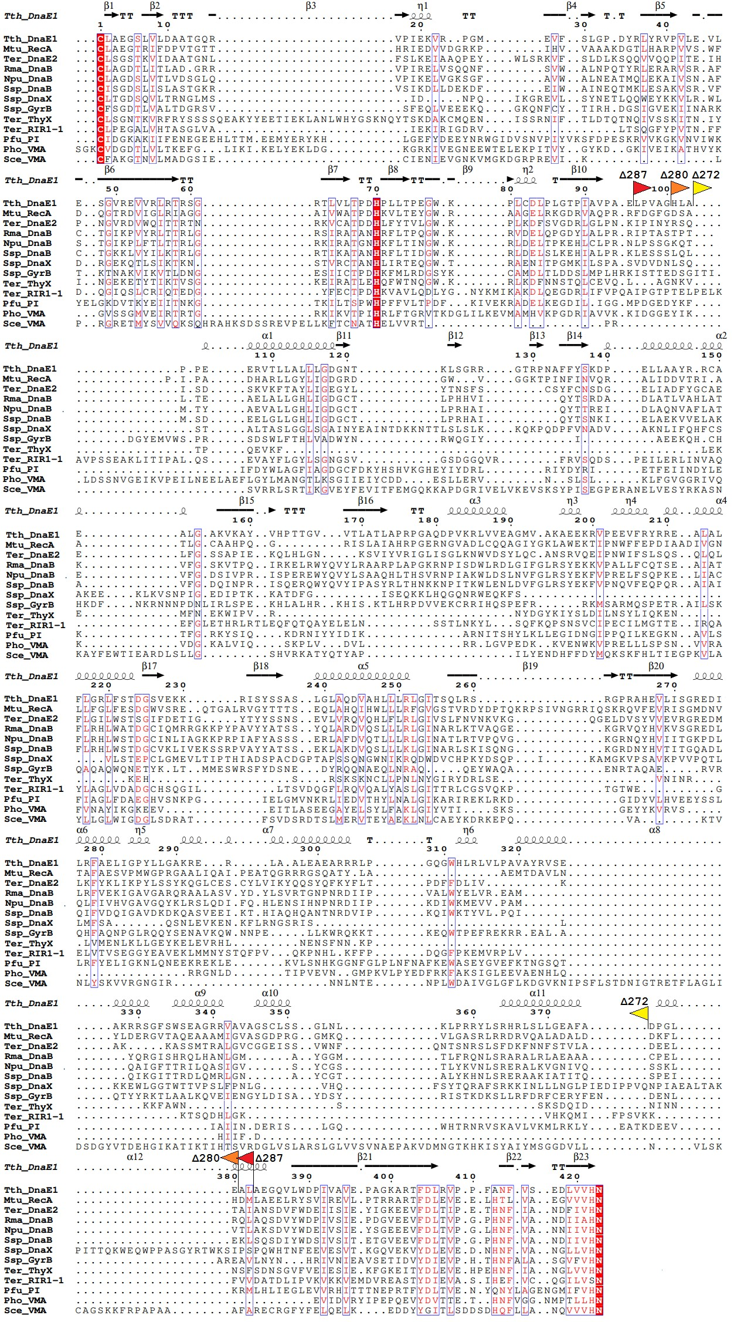
Рис. П1. Множественное выравнивание последовательностей полноразмерных предшественников искусственных мини-интеинов с TthDnaE1. Места делеций эндонуклеазного домена TthDnaE1 обозначены флажками

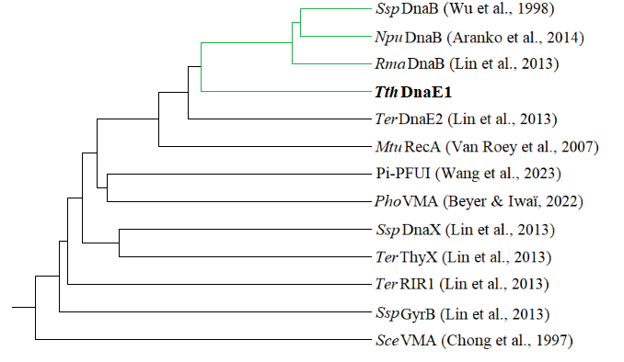
Рис. П2. Филогенетическое древо последовательностей TthDnaE1 и полноразмерных предшественников искусственных мини-интеинов
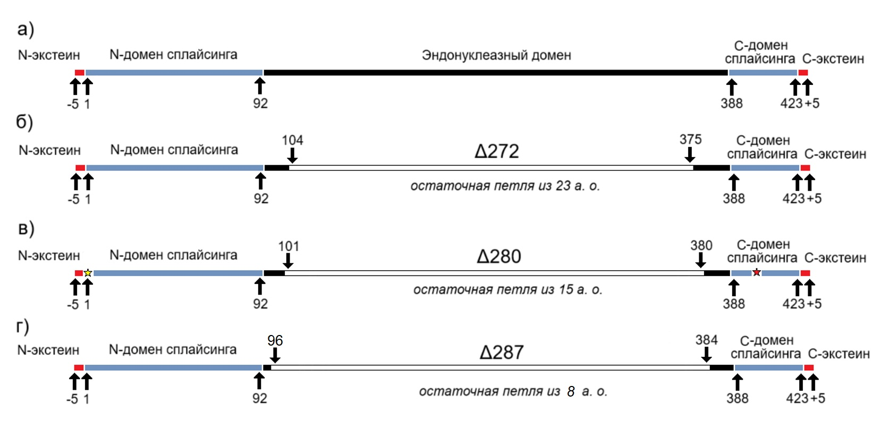
Рис. П3. Схема доменов интеина TthDnaE1: а – полноразмерного интеина; б–г – интеина с делециями. Приведены размеры делеций и длины остаточных петель эндонуклеазного домена. Жёлтой звездой обозначено место точечной мутации C1A, красной – точечной мутации D405G

Таблица П1. Характеристики делеций полноразмерных предшественников искусственных мини-интеинов по литературным данным. В квадратных скобках после названия интеина приведён номер источника из списка литературы
Интеин | Источник | Размер делеции, а.о. | Участки делеций | Гомологичные участки у TthDnaE1 | Размер соотв. делеции для TthDnaE1
SspDnaB  [19] | Synechocystis sp. | 274 | S108–Q381 | P104–A375 | 272
MtuRecA (a) [20] | Mycobacterium tuberculosis | 272 | D111–D382 | E107–H365 | 259
MtuRecA (b)* [20] | Mycobacterium tuberculosis | 308 | Q95–E402 | V92–G385 | 294*
NpuDnaB (a)** [21] | Nostoc pruniforme | 290 | L99–K390 | L96–E384 | 289**
NpuDnaB (b) [21] | Nostoc pruniforme | 283 | K104–V386 | H101–E380 | 280
RmaDnaB*** [22] | Rhodothermus marinus | 288 | T100–L387 | V98–L382 | 285***
TerDnaE2*** [22] | Trichodesmium erythraeum | 288 | I103–S390 | L96–G385 | 290***
Примечания к таблице:
* При создании мини-интеина MtuRecA Δ308 была осуществлена вставка из 7 а.о. VRDVETG между HgN и HgC.
** При дизайне мини-интеина NpuDnaB Δ290 была осуществлена вставка из двух аминокислотных остатков SerGly. В связи с этим при дизайне мини-интеина TthDnaE1 по гомологии с NpuDnaB Δ290 мы приняли решение уменьшить размер удаляемого участка на два аминокислотных остатка. В соответствии с этим был удалён участок L96–L382 (Δ287) вместо L96–E384 (Δ289).
*** При создании мини-интеинов RmaDnaB Δ288 и TerDnaE2 была осуществлена вставка из 14 а.о. ASGHHHHHHGGSGS между HgN и HgC.

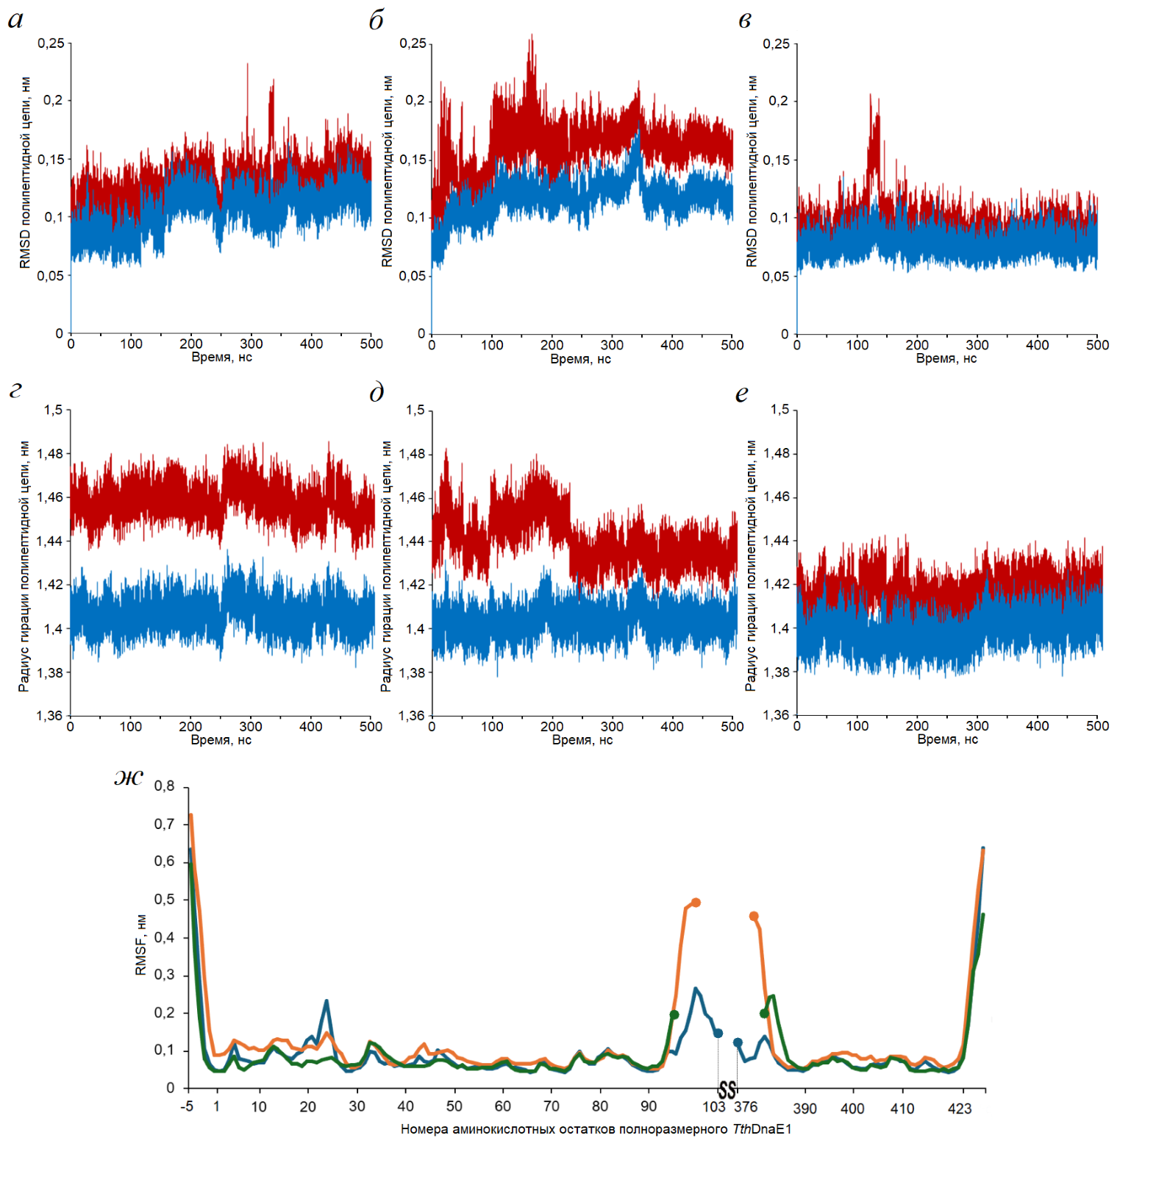
Рис. П4. Результаты компьютерного моделирования: изменение значений RMSD (а–в) и радиуса гирации (г–е) для мини-интеинов TthDnaE1 Δ272 (а, г), Δ280 (б, д), Δ287 (в, е) в ходе симуляции МД (значения для всей глобулы белка показаны красным цветом, рассчитанные отдельно для HINT-домена – синим); ж – профили значений RMSF для модели TthDnaE1 Δ272 (синий), Δ280 (оранжевый) и Δ287 (зелёный). Нумерация аминокислот представлена для полноразмерного интеина TthDnaE1

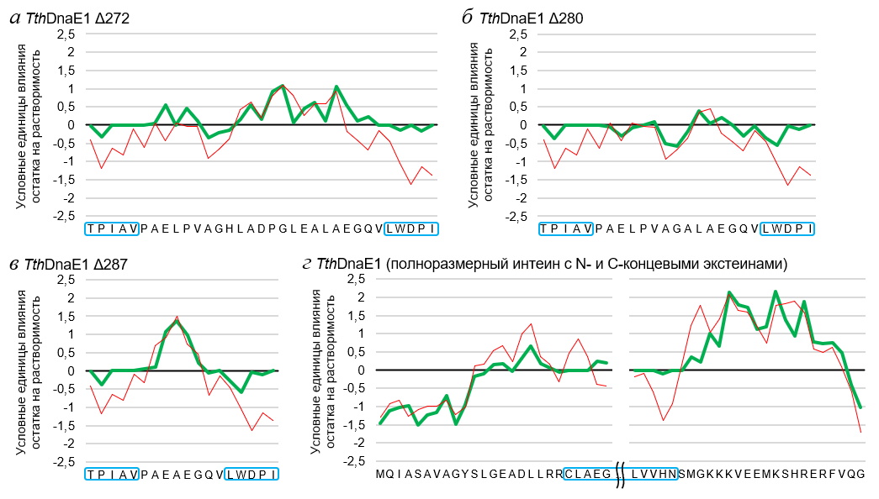
Рис. П5. Результаты предсказания влияния аминокислотных остатков на растворимость интеина при помощи веб-сервиса CamSol 2.0. Отрицательные значения условных единиц свидетельствуют о негативном влиянии остатка на растворимость. Тонкая красная линия показывает значения для предсказания исходя из аминокислотной последовательности; толстая зелёная – с учётом коррекции в соответствии с пространственной структурой белка. Показаны участки, соответствующие HgN-X-HgC-петле мини-интеинов (а–в), а также N- и C-концевые участки модели структуры полноразмерного интеина TthDnaE1 с фрагментами природных экстеинов размером по 20 а.о. Участки полипептидной цепи, принимающие участие в формировании HINT-домена, показаны голубым
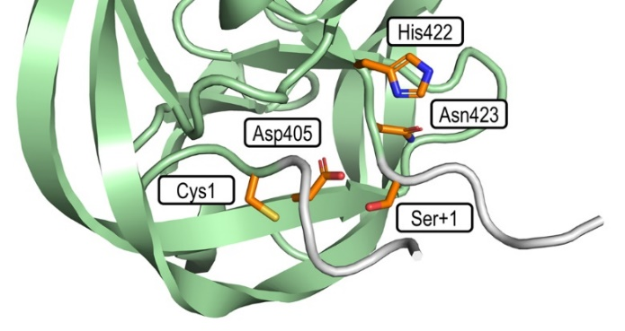
Рис. П6. Ключевые аминокислоты TthDnaE1, принимающие участие в белковом сплайсинге. Модель структуры мини-интеина Δ280, нумерация аминокислот представлена для полноразмерного интеина

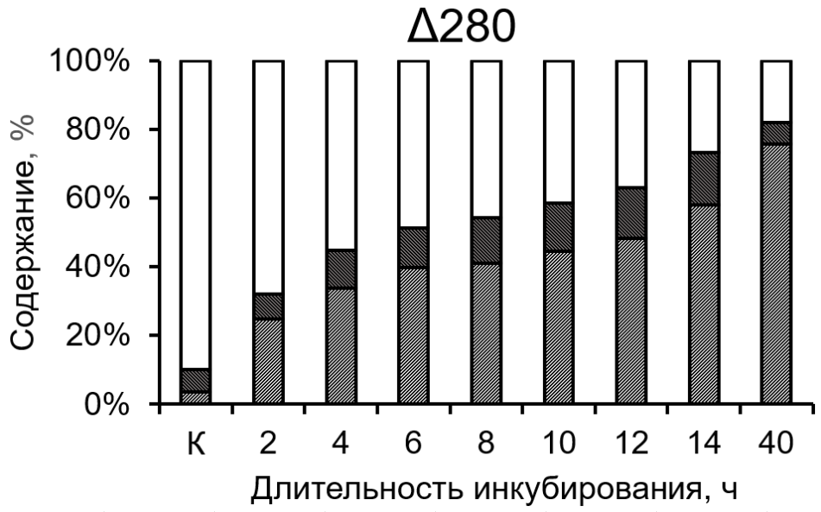
Рис. П7. Продукты расщепления гибридного белка на основе мини-интеина TthDnaE1 Δ280 в зависимости от длительности инкубации при рН 6,0 и температуре 70 °С. Белым цветом на диаграммах обозначен исходный гибридный белок, светло-серым цветом – продукт «I», тёмно-серым цветом – продукт «EI». Данные получены денситометрическим методом для 15%-ных ДСН-ПАА гелей. «К» – гибридный белок до начала инкубации

СПИСОК ЛИТЕРАТУРЫ
- Sievers, F., Wilm, A., Dineen, D., Gibson, T. J., Karplus, K., Li, W., Lopez, R., McWilliam, H., Remmert, M., Söding, J., Thompson, J. D., and Higgins, D. G. (2011) Fast, scalable generation of high-quality protein multiple sequence alignments using Clustal Omega, Mol. Syst. Biol., doi: 10.1038/msb.2011.75.
- Hall, B. G. (2013). Building phylogenetic trees from molecular data with MEGA, Mol. Biol. Evol., 30(5), 1229-1235, doi: 10.1093/molbev/mst012.
- Tamura, K., Stecher, G., and Kumar, S. (2021) MEGA11: Molecular Evolutionary Genetics Analysis Version 11, Mol. Biol. Evol., 38(7), 3022-3027, doi: 10.1093/molbev/msab120.
- Robert, X., and Gouet, P. (2014) Deciphering key features in protein structures with the new ENDscript server, Nucleic Acids Res., 42 (Web Server issue), W320-324, doi: 10.1093/nar/gku316.
- Sormanni, P., Aprile, F. A., and Vendruscolo, M. (2015) The CamSol method of rational design of protein mutants with enhanced solubility, J. Mol. Biol., 427, 478-490, doi: 10.1016/j.jmb.2014.09.026.
- Abraham, M., Murtola, T., Schulz, R., Páll, S., Smith, J., Hess, B., and Lindahl, E. (2015) GROMACS: High performance molecular simulations through multi-level parallelism from laptops to supercomputers, SoftwareX, 1, doi: 10.1016/j.softx.2015.06.001.
- Bekker, H., Berendsen, H., Dijkstra, E. J., Achterop, S., Drunen, R., van der Spoel, D., Sijbers, A., Keegstra, H., Reitsma, B., and Renardus, M. K. (1993) Gromacs: A parallel computer for molecular dynamics simulations, Physics Computing, 92, 252-256.
- Berendsen, H. J. C., van der Spoel, D. V., and Drunen, R. V. (1995) GROMACS: A message-passing parallel molecular dynamics implementation, Computer Physics Communications, 91, 43-56, doi: /10.1016/0010-4655(95)00042-E.
- Van der Spoel, D., Lindahl, E., Hess, B., Groenhof, G., Mark, A. E., and Berendsen, H. J. (2005) GROMACS: fast, flexible, and free, J. Comput. Chem., 26 (16), 1701-1718, doi: 10.1002/jcc.20291.
- Szilárd, P., Abraham, M., Kutzner, C., Hess, B., Lindahl, E. (2015) in Solving software challenges for exascale (Markidis, S., Laure, E., eds.), Springer International Publishing Switzerland, London, 31.
- Lindorff-Larsen, K., Piana, S., Palmo, K., Maragakis, P., Klepeis, J. L., Dror, R. O., Shaw, D. E. (2010) Improved side-chain torsion potentials for the Amber ff99SB protein force field, Proteins, 78 (8), 1950-1958, doi: 10.1002/prot.22711.
- Jumper, J., et al. (2021) Highly accurate protein structure prediction with AlphaFold, Nature, 596, 583-589, doi: 10.1038/s41586-021-03819-2.
- Abramson, J., et al. (2024) Accurate structure prediction of biomolecular interactions with AlphaFold 3, Nature, 630, 493-500, doi: 10.1038/s41586-024-07487-w.
- Berendsen, H. J. C., Postma, J. P. M., van Gunsteren, W. F., DiNola, A., Haak, J. R. (1984) Molecular dynamics with coupling to an external bath, J. Chem. Phys., 81 (8), 3684-3690, doi: 10.1063/1.448118.
- Parrinello, M., and Rahman, A. (1982) Strain fluctuations and elastic constants, J. Chem. Phys., 76 (5), 2662-2666, doi: 10.1063/1.443248.
- Van Gunsteren, W. F., and Berendsen, H. J. C. (1988) A Leap-frog Algorithm for Stochastic Dynamics, Mol. Simul., 1 (3), 173-185, doi: 10.1080/08927028808080941.
- Essmann, U., Perera, L., Berkowitz, M. L., Darden, T., Lee, H., Pedersen, L. G. (1995) A smooth particle mesh Ewald method, J. Chem. Phys., 103 (19), 8577-8593, doi: 10.1063/1.470117.
- Hess, B., Bekker, H., Berendsen, H., and Fraaije, J. (1998) LINCS: A Linear Constraint Solver for molecular simulations, J. Comp. Chem., 18, doi: 10.1002/(SICI)1096-987X(199709)18:12<1463::AID-JCC4>3.0.CO;2-H.
- Wu, H., Xu, M.-Q., and Liu, X.-Q. (1998) Protein trans-splicing and functional mini-inteins of a cyanobacterial dnaB intein, Biochim. Biophys. Acta, 1387, 422-432, doi: 10.1016/s0167-4838(98)00157-5.
- Van Roey, P., Pereira, B., Li, Z., Hiraga, K., Belfort, M., and Derbyshire, V. (2007) Crystallographic and mutational studies of Mycobacterium tuberculosis recA mini-inteins suggest a pivotal role for a highly conserved aspartate residue, J. Mol. Biol., 367, 162-173, doi: 10.1016/j.jmb.2006.12.050.
- Aranko, A. S., Oeemig, J. S., Zhou, D., Kajander, T., Wlodawer, A., and Iwaï, H. (2014) Structure-based engineering and comparison of novel split inteins for protein ligation, Mol. Biosyst., 10, 1023-1034, doi: 10.1039/c4mb00021h.
- Lin, Y., Li, M., Song, H., Xu, L., Meng, Q., and Liu, X. Q. (2013) Protein trans-splicing of multiple atypical split inteins engineered from natural inteins, PLoS One, 8, e59516, doi: 10.1371/journal.pone.0059516.

